Osnovna škola: Klinča Sela
Nastavni predmet: Katolički vjeronauk
Učitelj: Josip Kunac, prof.
Razredni odjel: 3.
Redni br. pripreme: 36.
Tema: IV. ISUSOVO DJELO LJUBAVI I POMIRENJA
Podtema: 4. Projektni zadatak „Budi mi prijatelj“: Osobe s motoričkim teškoćama
Odgojno-obrazovni ishodi učenja:
- Povezuje biblijske poruke s konkretnim životom. (OŠ KV A.3.2.)
- Učenik objašnjava dobro djelo kao znak Božje dobrote. (OŠ KV C.3.2.)
- Učenik navodi primjere kako možemo jedni drugima pružati pomoć i ljubav. (OŠ KV C.3.2.)
- Učenik otkriva i objašnjava da se čovjeka ne daruje samo materijalnim darom, nego i riječju, lijepim ponašanjem. (OŠ KV C.3.2.)
- Učenik predlaže i navodi dobra djela koja može činiti. (OŠ KV C.3.2.)
- Učenik analizira i prosuđuje posljedice nekih postupaka na konkretnim primjerima. (OŠ KV C.3.3.)

TIJEK NASTAVNOG SATA

UVODNI DIO
Oče naš…

ili:

Dragi Isuse, hvala ti na svim našim prijateljima.
Nauči nas danas bolje razumjeti prijatelje koji se teže kreću i da nikoga ne odbacujemo zbog njegove različitosti.
Daj da budemo dobri i pažljivi jedni prema drugima. Amen.

Pregled domaće zadaće:
Učenici daju vjeroučitelju na uvid domaću zadaću od prošlog susreta:
„Učenici će riješiti, ili dovršiti rješavanje RB, str. 68-69.

Ili:

Učenici će kod kuće, uz pomoć roditelja, napisati u bilježnicu kratku molitvu (1–2 rečenice) za neku konkretnu bolesnu osobu koju poznaju (član obitelji, susjed, prijatelj). Mogu uz molitvu nacrtati i malu sličicu (srce, križ, ruke koje mole).“

Motivacija:
Učenici motre fotografiju:

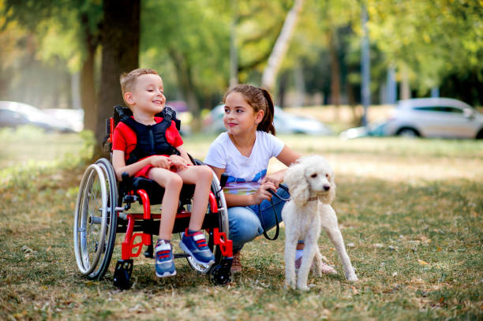

Razgovor:
- Što vidite na slici?
- Kako mislite da se osjeća dječak u kolicima?
- Mogu li se on i njegovi prijatelji zajedno igrati i družiti?

Najava teme: Danas započinjemo projekt ‘Budi mi prijatelj’. U prvom dijelu učit ćemo kako biti pravi prijatelj osobama koje imaju motoričke teškoće, primjerice onima koji se kreću uz pomoć invalidskih kolica.

SREDIŠNJI DIO

Prijedlozi aktivnosti:

Aktivnost 1: „Obrada teksta“:
Vjeroučitelj, ili učenici će pročitati tekst „Prijatelj u invalidskim kolicima“; udžbenik, str. 66.

Razgovor:
- Što sve može osoba u invalidskim kolicima?
- Koje igre može igrati?
- Zašto autor kaže da su njegovi golovi veći pothvat?
- Što znači biti dobar prijatelj takvoj osobi?

Naglasak:
- Motoričke teškoće znači da neka osoba ima poteškoća s kretanjem tijela. Neki ljudi ne mogu hodati pa koriste invalidska kolica, neki imaju teškoće s korištenjem ruku, neki se kreću sporije ili drugačije od nas. To ne znači da su oni drugačiji u srcu – oni žele igrati se, imati prijatelje i biti sretni, baš kao i vi!
- Osobe s motoričkim teškoćama nisu manje vrijedne – imaju talente, snove i sposobnosti. Potrebna im je prijateljska pomoć i prihvaćanje.

Poveznica s vjerom:
- Isus je volio i pomagao bolesnima i slabima. Učio nas je da u svakome gledamo brata i sestru.

Aktivnost 2: „Video - zapis“:
Učenici će pogledati video - zapis „Košarka u kolicima: Vrbasu dupla kruna u Gradišci“; 1:02; Izvor: Micro Mreža; YouTube
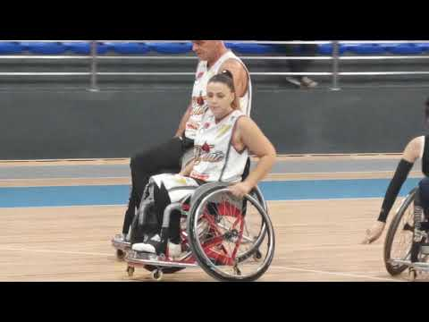

Razgovor:
- Kako vam se čini?

PRIJEDLOZI ZA OVU PROJEKTNU FAZU

NAPOMENA VJEROUČITELJU: Vjeroučitelj može dati svim učenicima drugačije zadatke. Neke može spojiti u skupinu, neke u par, neke pojedinačno (ovisno o interesu učenika) i podijeliti im zadatke. Završene uratke vjeroučitelj sačuva za zadnji sat projekta kada će ih učenici predstaviti, a vjeroučitelj ocijeniti. Ako neće biti dovoljno vremena, može odrediti da se samo najuspješniji radovi predstave na zadnjem satu projekta. Mogu se ocijeniti trud i zalaganje, kao i izvedba rada.

PRIJEDLOG 1: „Plakat pravog prijatelja“:
Rad u skupinama. Učenici će izraditi plakat s naslovom „Kako biti prijatelj osobi u kolicima“ i zapisati pravila lijepog ponašanja. Plakat s crtežima i porukama o tome kako biti prijatelj nekome u invalidskim kolicima, koristeći boje, slike i kratke rečenice. Mogu koristiti i list iz likovne mape.

PRIJEDLOG 2: „Most prijateljstva“:
Rad u skupinama. Učenici će izraditi plakat u obliku mosta na kojem će napisati i nacrtati načine kako mogu biti prijatelji osobama s motoričkim teškoćama:

Lijeva strana mosta: nacrtaju sebe
Desna strana mosta: nacrtaju prijatelja u invalidskim kolicima
Na mostu pišu i crtaju: "Mogu pomoći...", "Mogu reći...", "Mogu pozvati...", "Mogu igrati..."

PRIJEDLOG 3: „Prilagođena igra“:
Rad u skupinama. Učenici će osmisliti i prikazati jednu poznatu igru (škola, vođa, guma, loptu...) koja je prilagođena tako da u nju može igrati i dijete u invalidskim kolicima ili s ograničenim kretanjem.
Učenici trebaju:
- Odabrati igru
- Razraditi nova pravila koja omogućuju svima sudjelovanje
- Napisati pravila na papiru
- Nacrtati ilustraciju igre
- Probati igru (neki učenici sjede, simuliraju ograničenje)

PRIJEDLOG 4: „Poruke dobrote“:
Rad u skupinama. Učenici će izraditi kartice s kratkim porukama (npr. „Svi smo jednako vrijedni“, „Prijateljstvo nema granica“) i ukrasiti ih.

PRIJEDLOG 5: „Dizajniramo pristupačno igralište“:
Rad u paru. Učenici će dizajnirati model idealnog igrališta pristupačnog svima, koristeći bojice, papir i jednostavne materijale (npr. plastelin za rampe). Prikazat će kako se svi mogu zajedno igrati.

PRIJEDLOG 6: „Mali bonton prijateljstva“:
Rad u paru. Učenici će sastaviti „Mali bonton prijateljstva s osobama s motoričkim teškoćama“ – 6 do 8 kratkih rečenica pravila (npr. „Uvijek pitam prije nego što pomognem“, „Ne sažalijevam, nego poštujem“).
​
Učenici će pravila prepisati na ukrašene listiće, a potom ih zalijepiti na zajednički plakat (može i na list likovne mape).

PRIJEDLOG 7: „Pismo podrške i divljenja“:
Rad pojedinačno. Učenici će napisati pismo nepoznatom vršnjaku koji se kreće pomoću kolica, ističući njegove vrline (hrabrost, upornost) i predlažući mu tri zajedničke aktivnosti koje bi mogli raditi.

PRIJEDLOG 8: „Mali strip prijateljstva“:
Rad pojedinačno. Učenici će nacrtati kratki strip o prijateljstvu djeteta koje koristi invalidska kolica i njegovih prijatelja.

ZAVRŠNI DIO

Aktualizacija sa sintezom:
Razgovor:
- Možemo li mi u našoj školi vidjeti osobe s motoričkim teškoćama?
- Kako se prema njima trebamo ponašati?
- Imate li u susjedstvu ili obitelji nekog tko koristi invalidska kolica ili ima poteškoće s kretanjem?
- Što možemo konkretno učiniti OVAJ TJEDAN da budemo bolji prijatelj?

Zaključak:
📌 Danas smo naučili da su svi ljudi vrijedni, bez obzira na tjelesne sposobnosti. Prijateljstvo se temelji na razumijevanju, poštovanju i spremnosti da pomognemo. Svi imamo ista prava, a razlike nas čine posebnima.

Domaća zadaća:
Učenici će dovršiti projektni zadatak ako nisu stigli.

Molitveni završetak:

Bože, hvala Ti što si nas stvorio različitima, a opet jednako dragocjenima. Pomozi nam da uvijek budemo prijatelji koji podržavaju, razumiju i vole. Daj nam snage primiti svakoga s otvorenim srcem. Amen.

ili:

Anđele, čuvaru mili…

ili:

Učenici će poslušati pjesmu „Anđele, čuvaru mili…“; 3:36; Autor: Marinko Grubešić; Izvor: YouTube

